LÃNH ĐẠO HỘI ĐỒNG NHÂN DÂN
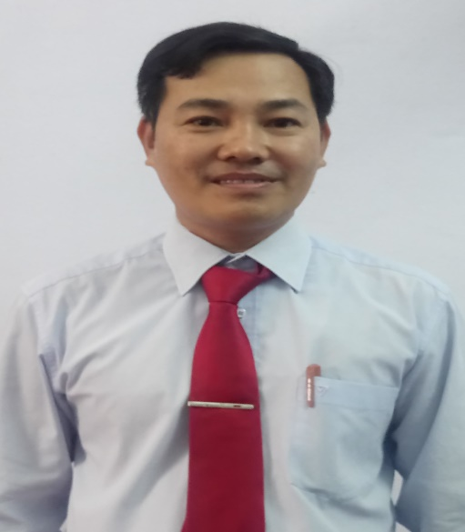 | 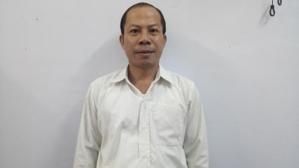
Hà Đăng Phước  Chủ tịch HĐND phường | Lê Ích Đông  Phó Chủ tịch HĐND phường

LÃNH ĐẠO ỦY BAN NHÂN DÂN
 | 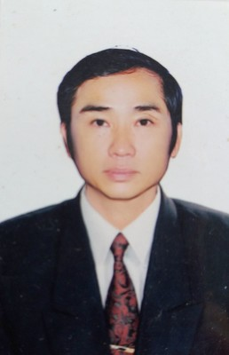
Lê Đình Lanh
Chủ tịch UBND phường
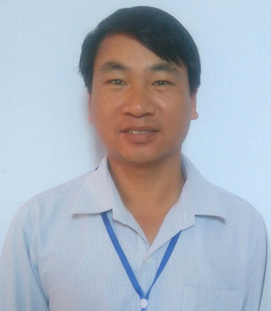 |  | 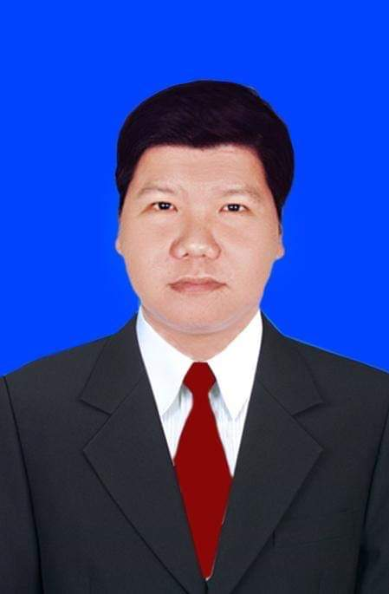
Hà Văn Hương  Phó Chủ tịch UBND phường |  | Cao Thọ Ngọc Huy  Phó chủ tịch UBND phường

